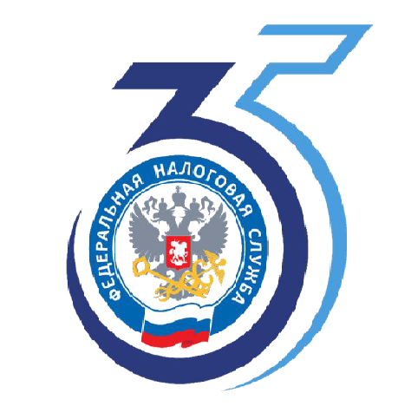

**Получать налоговое уведомление в электронном виде – это удобно**

Межрайонная ИФНС России № 6 по Московской области уведомляет, что сентябре 2025 года будет произведена рассылка налоговых уведомлений на уплату имущественных налогов за 2024 год.

Получение уведомлений в электронном виде позволяет налогоплательщикам своевременно ознакомиться с информацией об исчисленных суммах налогов и не пропустить сроки их уплаты.

Подключиться к сервису «Личный кабинет налогоплательщика для физических лиц» можно непосредственно в налоговом органе, получив регистрационную карту с логином и паролем, а также в отделении многофункционального центра.

Вход в Личный кабинет также доступен с помощью подтвержденной учетной записи портала «Госуслуги» или сертификата квалифицированной электронной подписи.

Получение налоговых уведомлений в электронном виде является полноценной альтернативой уведомления на бумаге и позволяет, не выходя из дома, узнать необходимую актуальную информацию.